DANS CE CADRE | Académie : Session : Septembre 2017
 | Examen : Baccalauréat Professionnel Systèmes Électroniques Numériques Série :
 | Spécialité/option : Audiovisuel multimédia Repère de l’épreuve : E2
 | Épreuve/sous épreuve : Analyse d’un système Électronique
 | NOM :
 | (en majuscule, suivi s’il y a lieu, du nom d’épouse)  Prénoms : | N° du candidat  (le numéro est celui qui figure sur la convocation ou liste d’appel)
 | Né(e) le :
NE RIEN ÉCRIRE | Appréciation du correcteur  Note :
Il est interdit aux candidats de signer leur composition ou d'y mettre un signe quelconque pouvant indiquer sa provenance.

Baccalauréat Professionnel

SYSTÈMES ÉLECTRONIQUES NUMÉRIQUES

Champ professionnel : Électronique industrielle embarquée

ÉPREUVE E2

ANALYSE D’UN SYSTÈME ÉLECTRONIQUE

Durée 4 heures – coefficient 5

Notes à l’attention du candidat :

- le sujet comporte 3 parties différentes
- partie 1 : mise en situation avec présentation du projet d’installation ;
- partie 2 : questionnement tronc commun ;
- partie 3 : questionnement spécifique, lié au champ professionnel.

- vous devez répondre directement sur les documents du dossier sujet dans les espaces prévus, en apportant un soin particulier dans la rédaction des réponses aux différentes questions ;
- vous ne devez pas noter vos nom et prénom sur ce dossier hormis dans la partie anonymée en haut de cette page ;
- vous devez rendre l’ensemble des documents du dossier sujet en fin d’épreuve ;
- calculatrice de poche à fonctionnement autonome autorisée (cf. circulaire n° 99-186 du 16-11-1999).

Baccalauréat Professionnel Systèmes Électroniques Numériques | 1709-SEN T | Session septembre 2017 | Dossier Sujet
ÉPREUVE E2 | Durée : 4H | Coefficient : 5 | Page S1/ 27

Partie 1 - Mise en situation et présentation du projet

Centre Hospitalier Universitaire de Toulouse
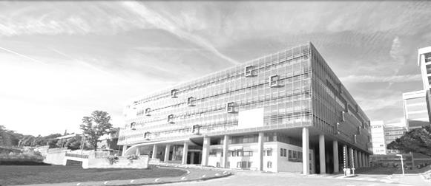

Présentation du CHU

Le Centre Hospitalier Universitaire (CHU) de Toulouse se divise en dix bâtiments répartis sur plusieurs sites en fonction des activités proposées.
Trois sites sont en région toulousaine :
- le site de L’Hôtel Dieu – La Grave (deux hôpitaux)
- le site de Purpan (cinq hôpitaux)
- le site de Rangueil – Larrey (deux hôpitaux).
Le dernier site est celui de Salies (un hôpital), présent sur la commune de Salies du Salat.

Le CHU de Toulouse couvre l’ensemble des disciplines de médecine, de chirurgie, d’obstétrique et de biologie. La prise en charge est totale, de la simple consultation au long séjour en passant par les urgences. Le CHU a une capacité d’accueil de 2 856 lits.

Les effectifs du CHU se décomposent ainsi :
  - 3 128 infirmier(ère)s,
  - 2 704 aides-soignant(e)s,
  - 3 433 médecins (incluant les internes et les étudiants hospitaliers).

En tant que Centre Hospitalier, les hôpitaux de Toulouse ont deux missions prioritaires que sont les soins et la prévention. En effet, le CHU est tenu d’offrir des prestations médicales et chirurgicales et se doit d’accueillir les patients en urgence, quelle que soit l’heure de la journée.
Par le biais d’associations, il participe à des campagnes publiques de prévention et d’éducation sanitaire afin d’informer les patients mais aussi la population sur des sujets critiques comme la toxicomanie, le cancer, les violences, le SIDA et bien d’autres.
Afin d’accomplir ces missions avec succès, un réseau a été créé entre les hôpitaux et cliniques de la région pour assurer un service continu de qualité.
L’association du CHU avec la faculté Paul Sabatier implique une obligation d’enseignement universitaire et de formation des futurs praticiens de santé. L’implication des facultés et des laboratoires de recherche tels que le CNRS et l’INSERM permet de développer la recherche clinique et de contribuer au progrès des sciences médicales et pharmaceutiques.

Partie 2 - Questionnement tronc commun

Alarme Sécurité Incendie

La réglementation incendie impose de placer des détecteurs automatiques dans chaque chambre de l’hôpital. Un indicateur d’action asservi à ce détecteur doit être installé à l’extérieur de la chambre, au-dessus de la porte.
Dans le cadre d’une visite d’entretien, le technicien constate que le détecteur automatique de la chambre 219 ne détecte plus. Il s’agira de le remplacer par un détecteur équivalent.

Question 2.1.1

Entourer en bleu l’emplacement de l’indicateur d’action, et en vert l’emplacement du détecteur automatique sur le plan architectural ci-dessous :

Couloir du service
Bus

020470
Chambre 219
Vers chambre 220

Armoire
Depuis chambre 218

Question 2.1.2

Expliquer l’intérêt d’avoir un indicateur d’action au-dessus de la porte de chaque chambre.

Le détecteur doit permettre de détecter un foyer émettant peu de chaleur (début de flamme) et une fumée relativement claire. Sa sensibilité de détection doit être la plus élevée possible pour ce type de foyer.

Question 2.1.3

Entourer, sur le schéma ci-dessous, le type de foyer qui doit être détecté.

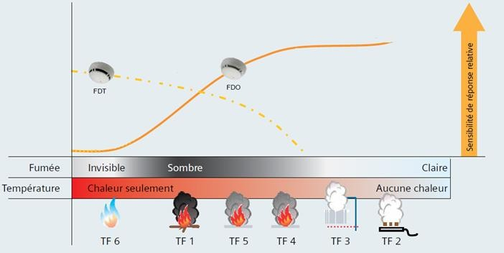
Type de Détecteur
Type de Foyer

Question 2.1.4

Déduire du graphique ci-dessus le type de détecteur qu’il faudra installer.

Question 2.1.5

Choisir la référence du détecteur qu’il faudra installer dans la chambre 219, en vous référant au graphique ci- dessus et à l’ANNEXE N°1.

Question 2.1.6

Après avoir démonté le détecteur défectueux et son socle, vous installez le nouveau détecteur.

Compléter le schéma de câblage ci-dessous en prolongeant les fils jusqu’au bornier du détecteur.

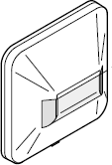
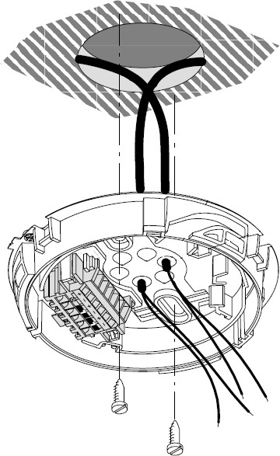
Bus provenant de la chambre 218

Bus allant à la chambre 220

Nouveau détecteur de la chambre 219

-+
-+
L
-
L +

+ -

+ -
-
+

Indicateur d’action de la chambre 219

Audiovisuel Professionnel

L’un des bâtiments du CHU de Toulouse possède une salle de réunion servant aussi pour des formations internes ou pour des intervenants extérieurs.
Cette salle comprend un vidéoprojecteur de marque Epson (modèle EB-1940W), fixé au plafond et un grand écran motorisé. Deux haut-parleurs placés de part et d’autre de l’écran restituent l’ambiance sonore.
La source vidéo est connectée au vidéoprojecteur par l’intermédiaire de deux plastrons (un HDMI et un VGA) déportés sur l’un des murs de la salle.

Question 2.2.1

Indiquer la signification des pictogrammes suivants trouvés sur la documentation du vidéoprojecteur EB- 1940W.
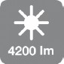

Question 2.2.2

Indiquer quelles sont les différentes entrées du vidéoprojecteur permettant de projeter une vidéo en haute définition au format numérique.

Question 2.2.3

Nommer la sortie du vidéoprojecteur sur laquelle les haut-parleurs doivent être connectés.

Question 2.2.4

Indiquer le nom du connecteur normalisé généralement utilisé.

Question 2.2.5

L’écran installé a une dimension de 220 x 130.

Vérifier, en utilisant la notice du vidéoprojecteur (cf. ANNEXE N°2), si le choix de cet écran est compatible avec le vidéoprojecteur Epson EB-1940W.

Question 2.2.6

Indiquer, d’après la documentation (cf. ANNEXE N°2), dans quel intervalle de distance doit se situer cet écran par rapport au vidéoprojecteur.

Question 2.2.7

Justifier qu’avec une distance de 3,50 mètres entre l’écran et le vidéoprojecteur, la compatibilité du vidéoprojecteur et de l’écran est assurée.

Électrodomestique

Le comité d’entreprise (CE) du CHU a reçu une subvention pour changer certains équipements de l’internat de médecine. Le responsable du CE a contacté la société ECO-TOULOUSE pour qu’elle équipe la salle à manger d’un réfrigérateur « américain ». Le choix se porte sur un réfrigérateur Samsung de type RS 21 DS SW.

Question 2.3.1

Préciser à l’aide de la nomenclature toutes les indications correspondantes à cette référence.
Couleur de l’appareil :
- SW :
Type de poignée :
- S :
Fonction :
- D :
Capacité nette :
- 21 :
Catégorie :
- S :
Produit :
- R :

Question 2.3.2

Remplir le tableau suivant en indiquant les caractéristiques demandées.

Volume
de la partie réfrigération
Volume de la partie congélation
Dimensions externes
Distributeur de glaçons (OUI ou NON)
Indice de congélation

Pour les cinq questions suivantes, vous vous placerez dans la situation du technicien qui doit mettre en service le réfrigérateur.

Question 2.3.3

Avant d’installer l’appareil, vous testez la prise sur laquelle vous brancherez le réfrigérateur. Vous utilisez pour cela un testeur « multimétrix VT 35 ».

Identifier, à l’aide de la documentation, les deux contrôles que vous pouvez effectuer avec cet appareil.

En mode de contrôle « 2P +T », l’affichage des voyants est celui-ci :

Allumé Allumé Éteint

Question 2.3.4

Identifier le défaut de cette prise.

Vous décidez de démonter la prise. Question 2.3.5
Indiquer ce qu’il faut faire avant de procéder au démontage de la prise.

Question 2.3.6

Préciser le titre d’habilitation nécessaire pour mener à bien cette opération de démontage de prise. Justifier votre réponse.

Question 2.3.7

Donner les quatre étapes de la consignation en les plaçant par ordre de chronologique.

Télécommunications et Réseaux

L’Hôpital de Rangueil possède un réseau voix, données, images (VDI).
Suite à une mise à niveau de l’installation, le réseau téléphonique a été complètement réaménagé au profit d’une solution en téléphonie IP. Le travail demandé au technicien sera de configurer ces nouveaux téléphones de marque Alcatel modèle IP touch 4038 (cf. ANNEXE N°6).
Pour traiter les questions suivantes on connait l’adressage d’un des téléphones : 172.31.4.4. Un serveur TFTP est disponible sur ce réseau.

Question 2.4.1

Déterminer la classe et le masque de sous réseau, du réseau VDI.

Question 2.4.2

Donner les adresses (minimale et maximale) de cette plage d'adresses privées.

Question 2.4.3

Les téléphones (ALCATEL IP touch 4038) ne sont raccordés que par le câble Ethernet.

Donner la caractéristique de ces postes indiquant que l’on peut les utiliser sans ajout de bloc alimentation.

Question 2.4.4

Le téléphone est mis sous tension.

Préciser la première opération à effectuer sur le clavier du téléphone, avant que la phase 5 de l’initiation commence, pour accéder au menu principal.

Question 2.4.5

Citer les deux modes d’adressage de ces postes téléphoniques.

Question 2.4.6

Donner la fonction du serveur TFTP.

Question 2.4.7

On retient le mode statique pour initialiser ces téléphones.

Cocher la(les) case(s) indiquant la(les) conséquence(s) induite(s) sur le fonctionnement des téléphones dans le cas où l’on oublierait de paramétrer la case adresse du serveur TFTP.

Impossibilité d'afficher les erreurs de transmission.
Impossibilité de récupérer l’adresse IP.
Impossibilité de télécharger le fichier de configuration du poste.

L’installation vous a conduit à valider le bon fonctionnement de 10 téléphones sur ce réseau. Lors de l’installation du onzième appareil, vous constatez que rien ne s’affiche sur son écran.

Question 2.4.8

Citer la première opération à effectuer avant de rechercher une éventuelle panne.

Audiovisuel Multimédia

L'étude portera sur le système de visioconférence de la salle mutualisée du centre de télémédecine au sein de l’hôpital Purpan.
Ce système de visioconférence dispose d’un moniteur, de deux enceintes, de deux microphones, d’une caméra, d’un gestionnaire CoDec ou terminal visio.
L'équipement multimédia permet au personnel médical de se connecter à l'extérieur, notamment entre les différents hôpitaux de Toulouse. Les médecins peuvent ainsi, par exemple, partager différents clichés et discuter du cas particulier d’un patient.

Le microphone Array Polycom permet de capter le son lors de la visioconférence (cf. ANNEXE N°7). Question 2.5.1
Préciser l’angle de couverture de ce microphone et donner la raison de ce choix.

Question 2.5.2

Entourer, parmi les diagrammes polaires ci-dessous, celui qui correspond à sa directivité.
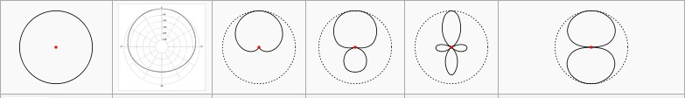

La caméra EagleEye HD MPTZ- 6 de chez POLYCOM permet de capter l’image lors de la visioconférence. (cf. ANNEXE N°8).

Question 2.5.3

À partir des caractéristiques P, T, Z, préciser les angles de balayages et le facteur de zoom de cette caméra.

Le moniteur PIONEER PDP-50MXE20 (cf. ANNEXE N°9) est utilisé pour l’affichage des images. Question 2.5.4
Justifier que le terme de moniteur et non de téléviseur est utilisé pour désigner cet appareil.

Question 2.5.5

Entourer ci-dessous l’image correspondant au format 16/9 de ce moniteur PIONEER et justifier votre choix.

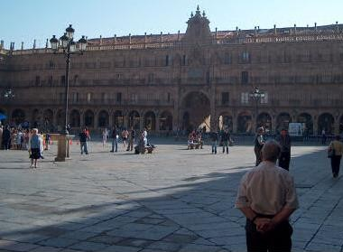
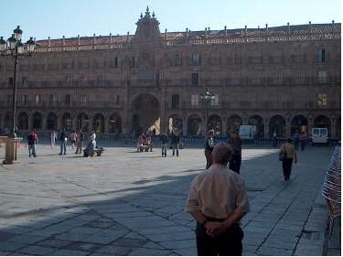
Image 1 Image 2

Les enceintes TCX-10 sont installées dans la salle de visioconférence (cf. ANNEXE N°10). Question 2.5.6
Indiquer la réponse en fréquence (à +/ – 3dB) de ces enceintes.

Question 2.5.7

Donner la signification des termes : 2 voies passives.

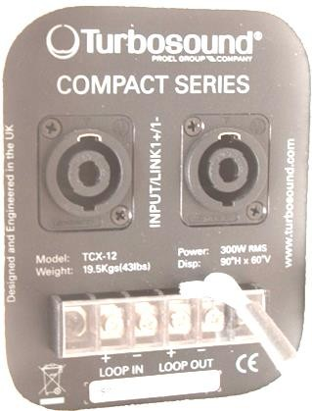

Question 2.5.8

La face arrière de l’enceinte est représentée par la figure ci-contre.

Donner la désignation du connecteur indiqué par une flèche.

Le CoDec HDX9002 Polycom permet l’interconnexion de l’ensemble du matériel de la salle de visioconférence (cf. ANNEXE N°11).

Question 2.5.9

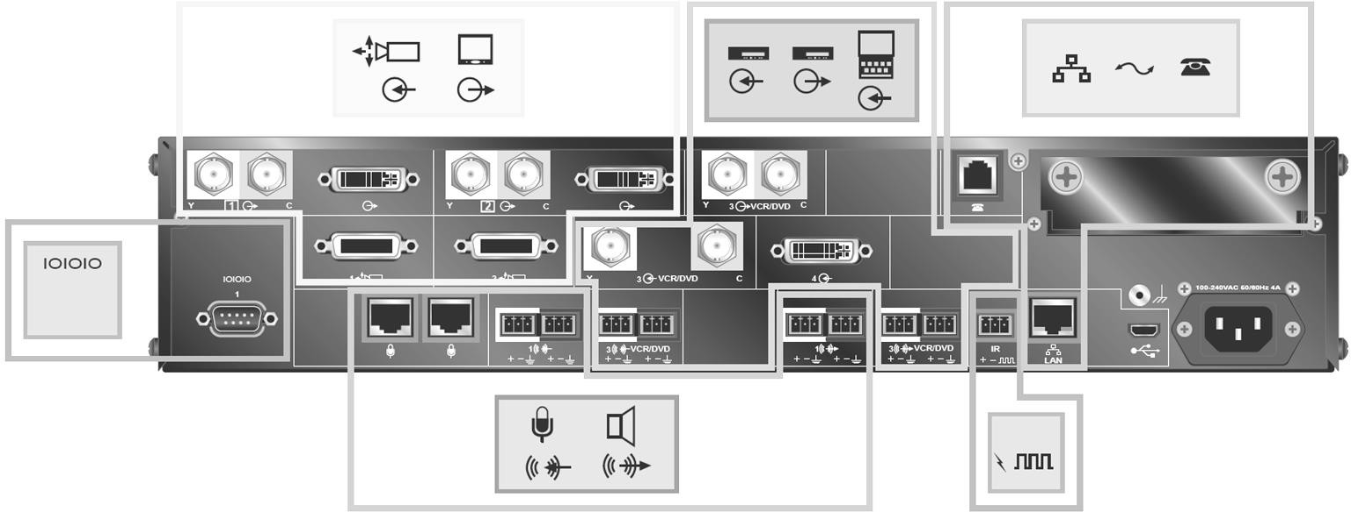
Indiquer la désignation de chacun des connecteurs qui sont repérés sur la vue arrière du CoDec HDX9002.

Électronique Industrielle Embarquée

Monitoring : audit de l’installation au CHU de Rangueil

Le pôle Génie Bio Médical (GBM) utilise des moniteurs de surveillance Philips IntelliVue MX800 (cf. ANNEXE N°12) pour afficher les données des patients.
Son chef de service lance un audit et demande une analyse du monitoring dans les services de réanimation polyvalente, de soins continus et de déchocage : bilan de l’existant et conformité de l’installation. (cf. ANNEXE N°13).
Le pôle GBM est une application des principes et des techniques de l'ingénierie dans le
domaine médical. Il assure le contrôle et la maintenance d’appareils servant au diagnostic et au traitement des patients.
Le monitoring est l'anglicisme du terme surveillance et désigne, dans le domaine médical, la surveillance des patients. Cela équivaut à la mesure périodique d’une ou plusieurs données physiologiques ou biologiques, en vue de détecter l’évolution clinique ou thérapeutique.

Question 2.6.1

Compléter le tableau suivant pour inventorier le nombre de moniteurs installés.

Lieu d’installation | Nombre de MX800
Les services de réanimation polyvalente (Unité 1 et 2)
Le service soins continus
Le service de déchoquage
Total sur l’ensemble des services

Question 2.6.2

Rechercher le nom de la baie de brassage qui permet l’interconnexion des différents moniteurs MX800.

Question 2.6.3

Donner le type et la catégorie des câbles qui doivent être utilisés pour relier les moniteurs MX800 à la baie de brassage.

Question 2.6.4

Entourer le câble qui correspond à l’appellation UTP.
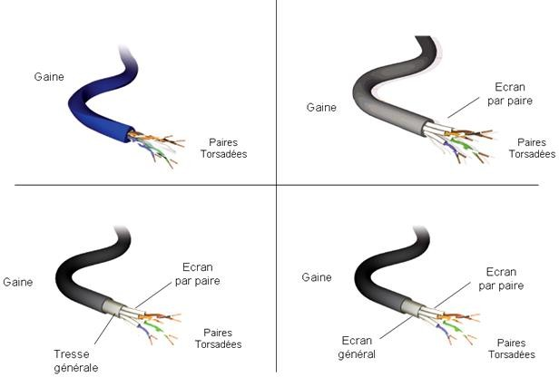

Question 2.6.5

Chaque baie de brassage délimite un réseau.

Déterminer le nombre de réseaux que possède l’hôpital de Rangueil et indiquer leurs noms.

Question 2.6.6

Compléter le tableau afin d’identifier les équipements à partir de l’image ci-dessous.

Nom de l’équipement | Numéro correspondant
Moniteur MX800
Module X2
Rack FMS

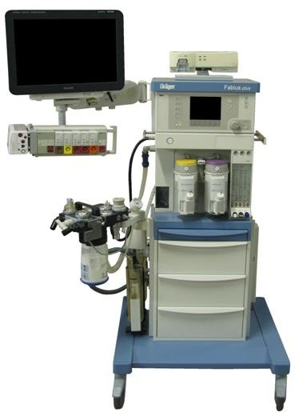
1
2
3
7
6
4
5

Partie 3 - Questionnement spécifique

Système n°1 : Brises soleil orientables

Pour le confort des patients du CHU de Toulouse, il a été décidé d’installer sur la façade de l’hôpital des brises soleil orientables. La station météo située sur le toit du CHU permet l’acquisition des données météorologiques qui sont transmises à un ordinateur. Ce dernier, par l’intermédiaire d’une liaison RS 485 et de vérins, gère l’inclinaison des lames brises soleil de chaque chambre. Elles évoluent en fonction des demandes du patient et des conditions météorologiques.

Le Brise soleil motorisé apporte un confort supplémentaire en toutes circonstances. Son efficacité est assurée en toutes saisons contrairement aux brises soleil fixes. En effet, si les apports solaires ne sont pas souhaités en période estivale, ils sont intéressants en période hivernale. Le système fonctionne soit en mode automatique soit en mode manuel (par un bouton poussoir actionné par un utilisateur). Les lames peuvent être montées en position horizontale ou verticale.

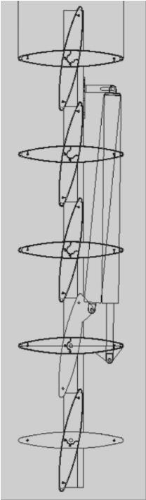
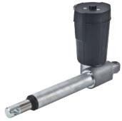
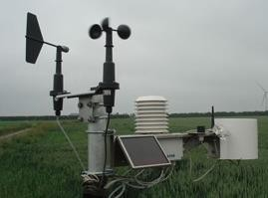
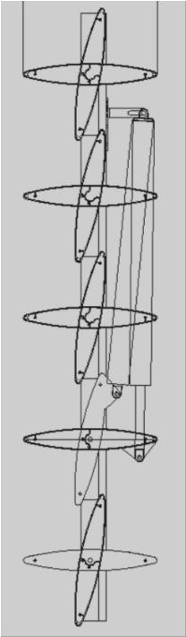
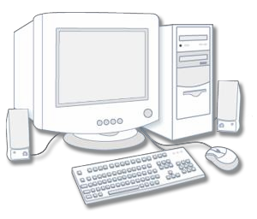
Liaison série station météo
Schéma Fonctionnel
Station météo
230V 50Hz
RS 485
Câble d’alimentation et de
contrôle du vérin
Ordinateur
Vérin n°1
Vérin n°5
Rotule
Brises soleil orientables
Tableau électrique de Commande du vérin n°5.
Adresse 05_{(h)}
Tableau électrique de Commande du vérin n°1.
Adresse 01_{(h)}
/ordinateur

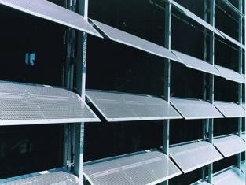

  - Analyse fonctionnelle

Dans l’objectif d’installer le système et d’effectuer sa mise en service, il vous est demandé de prendre connaissance des objets techniques et de leurs fonctionnements.

Question 3.1.1

Indiquer la fonction du vérin électrique.

Question 3.1.2

Décrire la fonction de la station météo.

Question 3.1.3

Préciser le type de bus utilisé pour relier le tableau de commande à l’ordinateur.

Question 3.1.4

Indiquer le type de câble utilisé par ce bus.

Question 3.1.5

Donner un exemple de technique utilisée par ce support pour éviter les parasites qui perturbent la communication.

Installation et mise en service du vérin électrique

Pour valider le cahier des charges du constructeur de brises soleil, vous devez effectuer des réglages et des mesures.La course de la tige du vérin est de 700 mm alors que le déplacement des lames est dans notre cas de 350 mm. La durée de ce déplacement doit être au maximum de 10 s.

Question 3.2.1

La course maximale de la tige du vérin est de 700mm et sa vitesse de déplacement est de 60mm/s en charge.

Calculer la durée mise par la tige du vérin pour sortir entièrement.

Question 3.2.2

Pour notre système nous limitons la course de la tige du vérin à 350 mm.

Calculer la durée du mouvement pour passer de la position ouverte à la position fermée des lames brises soleil.

Question 3.2.3

Justifier si la valeur calculée est compatible avec le cahier des charges.

Question 3.2.4

Calculer la puissance maximale absorbée par le moteur en fonction des caractéristiques électriques du vérin (cf. ANNEXE N°15).

Question 3.2.5

Á puissance égale, le choix du moteur s’est porté sur une tension d’alimentation de 24V plutôt que de 230V.

Préciser les avantages et les inconvénients de ces deux moteurs (Protection des personnels, diamètre du câble d’alimentation, intensité du moteur).

Installation et mise en service de la liaison entre l’ordinateur et le tableau électrique de commande du vérin.

Le réglage de la course de la tige du vérin doit vous amener à faire l’acquisition et le décodage d’une trame sur le bus RS 485 (cf. ANNEXE N°14).

Question 3.3.1
Préciser les plages de tensions correspondantes aux niveaux logiques du bus RS 485.

V_{A}-V_{B}
Niveau logique 0
Niveau logique 1

Question 3.3.2
L’adresse d’un vérin correspond à son numéro.
Indiquer la valeur binaire de l’adresse de commande du vérin N°5 (codage en binaire naturel sur 8 bits).

Question 3.3.3
Compléter sous le chronogramme la suite binaire transmise (le bit de poids faible est transmis en premier). Puis dessiner l’oscillogramme du signal transmis sur le bus RS 485.
V_{A}-V_{B}
6V
- 6V

Bit

Question 3.3.4
On souhaite contrôler sur l’oscilloscope la trame qui permet de faire sortir le vérin N°2 d’une course mécanique de 300 mm.
Format partiel de la trame

Adresse vérin | Code requête | Données associées
Adresse | Fonction | données
1 octet | 1 octet | 2 octets

Compléter, à l’aide du descriptif des commandes donné sur l’ANNEXE N°15, le tableau avec les informations de la commande d’écriture de la course mécanique du vérin.

Description | Commande d’écriture | Format de la donnée associée
Course mécanique du vérin en mm

Sachant que le code hexadécimal de la commande d’écriture de la course mécanique du vérin est (8C)_{H}

Question 3.3.5

Convertir en hexadécimal la valeur de la course du vérin pour le déplacement de 300 mm.

Question 3.3.6

Compléter les champs suivants de la trame qui permettent de commander la sortie de la tige du vérin N°2 de 200mm (position horizontale des lames).

 | Adresse esclave  Vérin N°2 | Code requête  Commande d’écriture | Données  Déplacement de la tige
Nombre d’octet
Hexadécimal
binaire

Question 3.3.7

Remarque : Sur une liaison série, lors de la transmission de chaque octet, on commence toujours par le bit de poids faible (LSB).

Indiquer dans la partie inférieure du graphique ci-dessous les bits de chaque champ dans l’ordre de leurs transmissions. (Demande de sortie de la tige du vérin N°2)

Question 3.3.8

Dessiner l’oscillogramme représentant la transmission de la trame.

 | Start | ---Adresse esclave--- |  |  |  |  |  |  |  | ------Code requête--- |  |  |  |  |  |  |  | ----------------------données-----------------------
6v

0,3v

-0,3v

-6v
Décodage
binaire

Le vérin N°1 montre des défauts de fonctionnement, il ne se déplace pas alors qu’une consigne est donnée à sa commande. On relève l’oscillogramme suivant dans le but d’effectuer un diagnostic.

Question 3.3.9

Compléter le tableau décodage binaire ci-dessous en fonction de l’oscillogramme relevé.

 | Start | --Adresse esclave--- |  |  |  |  |  |  |  | ----Code requête--- |  |  |  |  |  |  |  | ----------------------données-----------------------
6v

-0,3v 0,3v

-6v
Décodage binaire

Question 3.3.10
Indiquer la valeur de « l’adresse esclave » en binaire puis en hexadécimal.

Binaire : Hexadécimal :

Question 3.3.11
Indiquer la valeur du « code requête » en binaire puis en hexadécimal.

Binaire : Hexadécimal :

Question 3.3.12
Indiquer la valeur des « données » en binaire puis en hexadécimal, en décodant séparément chaque octet.
Binaire : Hexadécimal :

Question 3.3.13
Déduire le déplacement en mm que devrait avoir la tige.

Question 3.3.14
Préciser pourquoi le vérin N°1 ne se déplace pas.

Système n°2 - Lecteur code-barres

L’étiquetage des récipients contenant l’échantillon biologique doit être fait au moment du prélèvement par la personne ayant réalisé celui-ci. L’étiquetage doit être conçu pour éviter toute erreur sur l’identité de la personne.
L’étiquetage fait appel à des données obtenues et vérifiées du patient lors du prélèvement. Ces données sont écrites sur une étiquette collée avec un code-barres sur le récipient.
La liaison entre les lecteurs d’étiquettes et l’unité de traitement est de type RS232. L’unité de traitement est un ordinateur de type PC qui permettra le décodage des prélèvements, leur vérification et la transmission des informations de sécurité vers un serveur spécialisé.
Chaque code-barres comporter 40 caractères. 6 caractères pour l’identité du patient, 6 pour le nom de jeune fille, 15 pour la nature de l’échantillon, 5 pour le nom du préleveur, 8 pour le code de sécurité.

Le format « code 39 » a été retenu pour identifier les échantillons.
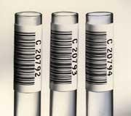
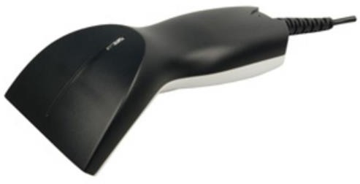

  - Analyse du fonctionnement.
Le dysfonctionnement d’un lecteur code-barres a été constaté. Les informations entrées sur certains prélèvements n’ont pas pu être validées. Il s’agit de retrouver les caractères contenus dans l’étiquette et de les comparer à ceux obtenus par le lecteur de code-barres.
Dans un premier temps, l’appropriation du « code 39 » utilisé pour l’encodage des étiquettes est nécessaire.

Question 3.4.1

Indiquer combien de bits sont nécessaire pour coder un caractère (cf. ANNEXE N°16).

Question 3.4.2

Calculer combien de bits sont nécessaires au total pour coder un message de 3 caractères porteurs de données. Détailler le calcul.

Il s’agit de déterminer le code de l’étiquette ci-dessous afin de vérifier le bon fonctionnement du lecteur de code barre.
*
CARACTÈRES
uestion 3.4.3
*

Q

Repérer par des flèches les espaces entre les 6 caractères du code-barres.

Question 3.4.4

Donner, pour chaque caractère, la suite des éléments large L ou étroit E, en déduire le caractère correspondant.

*
1er caractère | E L E E L E L E E
2ème caractère
3ème caractère
4ème caractère
5ème caractère
6ème caractère
7ème caractère
 | E L E E L E L E E

Question 3.4.5

8ème caractère

Le code lu par le lecteur de code-barres est V3TT5E.
*

Apporter une conclusion sur le bon fonctionnement du lecteur de code-barres.

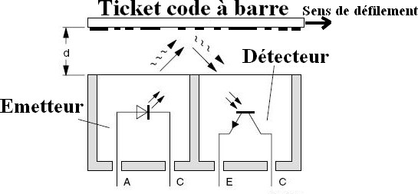
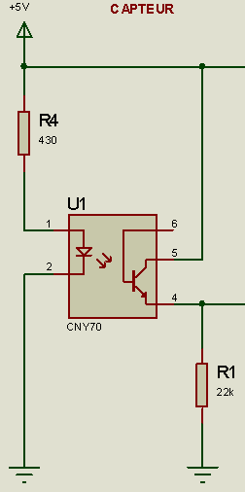
La partie capteur est composée d’une mécanique et d’une optique qui permettent un balayage du ticket par un faisceau infrarouge.
V_{E}
Le faisceau lumineux de la diode émettrice est réfléchi par une barre blanche ou absorbé par une barre noire. Lorsque la base du transistor est éclairée par la diode émettrice le phototransistor est équivalent à un interrupteur fermé entre l'émetteur et le collecteur. Lorsque la base n'est pas éclairée, cela équivaut à un interrupteur ouvert.

Question 3.4.6

On désire contrôler le fonctionnement du montage émetteur-détecteur du lecteur de code barre.
Déterminer la tension V_{E} obtenue sur l’émetteur du transistor lorsque le faisceau de la diode émettrice rencontre une barre blanche ou une barre noire du code barre.
Bande blanche : Bande noire :

Question 3.4.7
Réaliser le chronogramme de la tension V_{E} correspondant au premier caractère du code- barres (on prendra un temps de 1ms pour une barre étroite E).

V_{E} 5V

0V t
1 (ms)

Question 3.4.8

L’oscillogramme obtenu lors de la lecture du code barre est le suivant :
Base de temps : 2ms /div Amplitude : 2V/div

Comparer les deux chronogrammes et en déduire si le code a été lu correctement.

